МЕБПОРТАЛ
Библиотека мебельщика
www.mebportal.online
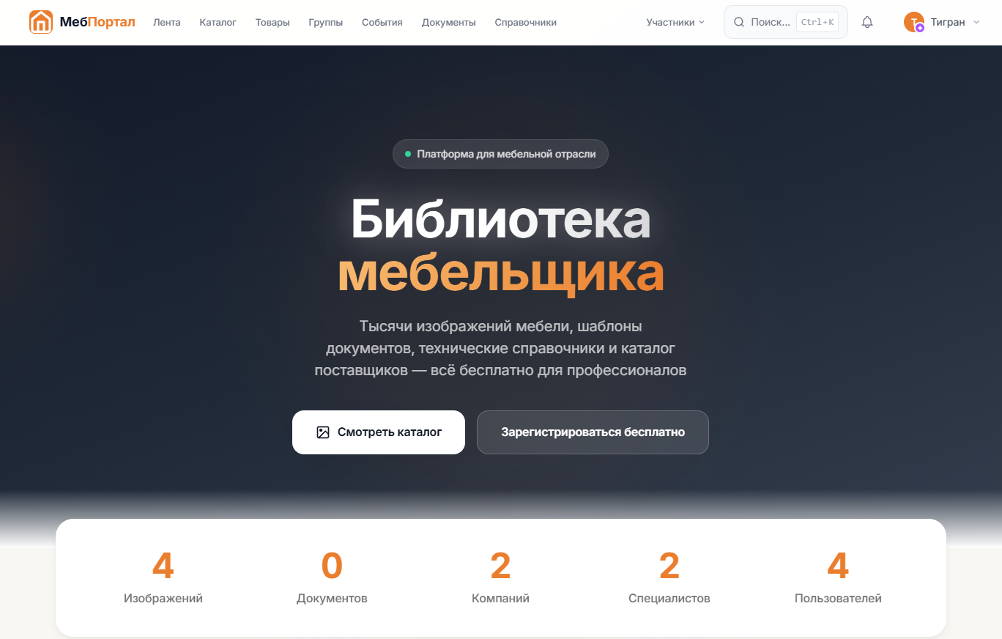
Документация проекта
Июль 2026

Описание проекта
МебПортал — современная онлайн-платформа для профессионалов мебельной индустрии. Объединяет поставщиков, производителей, дизайнеров, технологов и клиентов в едином информационном пространстве.

Целевая аудитория
• Дизайнеры — создание и демонстрация проектов
• Технологи — обмен опытом и документами
• Производства — поиск поставщиков и партнёров
• Поставщики — продвижение товаров и услуг
• Клиенты — поиск специалистов и заказ мебели

Стек технологий
• Next.js 14 (App Router) + TypeScript
• PostgreSQL (Neon) + Prisma ORM
• Tailwind CSS + React Hot Toast
• Vercel (хостинг) + Vercel Blob Storag

1. Лента новостей
Основной раздел для публикации контента. Пользователи делятся проектами, статьями, новостями и товарами.

Возможности
• Публикации с фото и видео (до 10 файлов)
• Лайки, комментарии, репосты
• Фильтрация по категориям (Новости, Проекты, Статьи, Товары)
• Поиск по заголовку, содержанию и тегам
• Сортировка: новые, популярные, обсуждаемые
• Продвинутые посты с меткой «Рекомендовано»

Преимущества
Активное сообщество профессионалов, обмен опытом, продвижение контента через систему подписок.
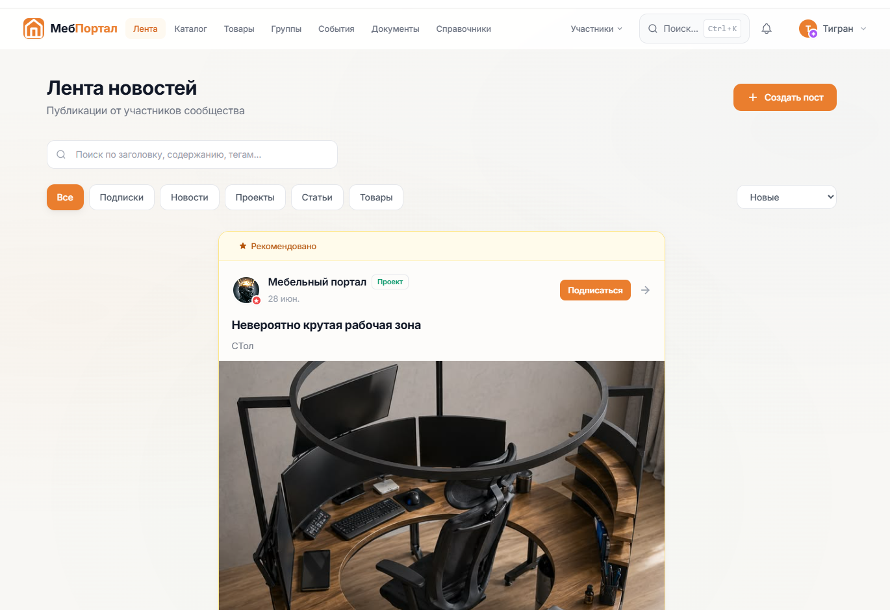

2. Каталог изображений
Тысячи профессиональных фото мебели для вдохновения и презентаций.

Возможности
• Фильтрация по стилям и категориям
• Скачивание в высоком разрешении
• Баннеры рекомендованных поставщиков
• Lightbox для полноэкранного просмотра

Преимущества
Визуальная библиотека для вдохновения и создания презентаций клиентам.
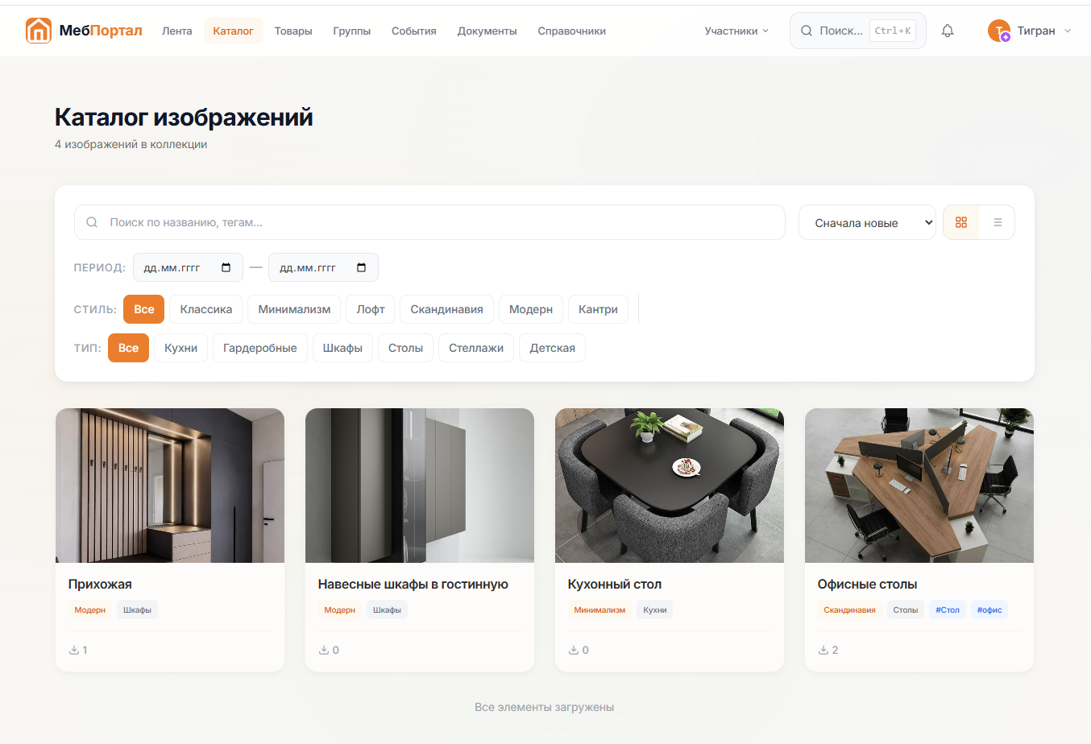

3. Каталог поставщиков
Комплексный каталог поставщиков фурнитуры, материалов и комплектующих.

Возможности
• Фурнитура, материалы, комплектующие
• Верифицированные поставщики
• Контактная информация
• Категории товаров
• Приоритетная выдача для Pro/Premium

Преимущества
Быстрый поиск надёжных поставщиков с проверенными аккаунтами.
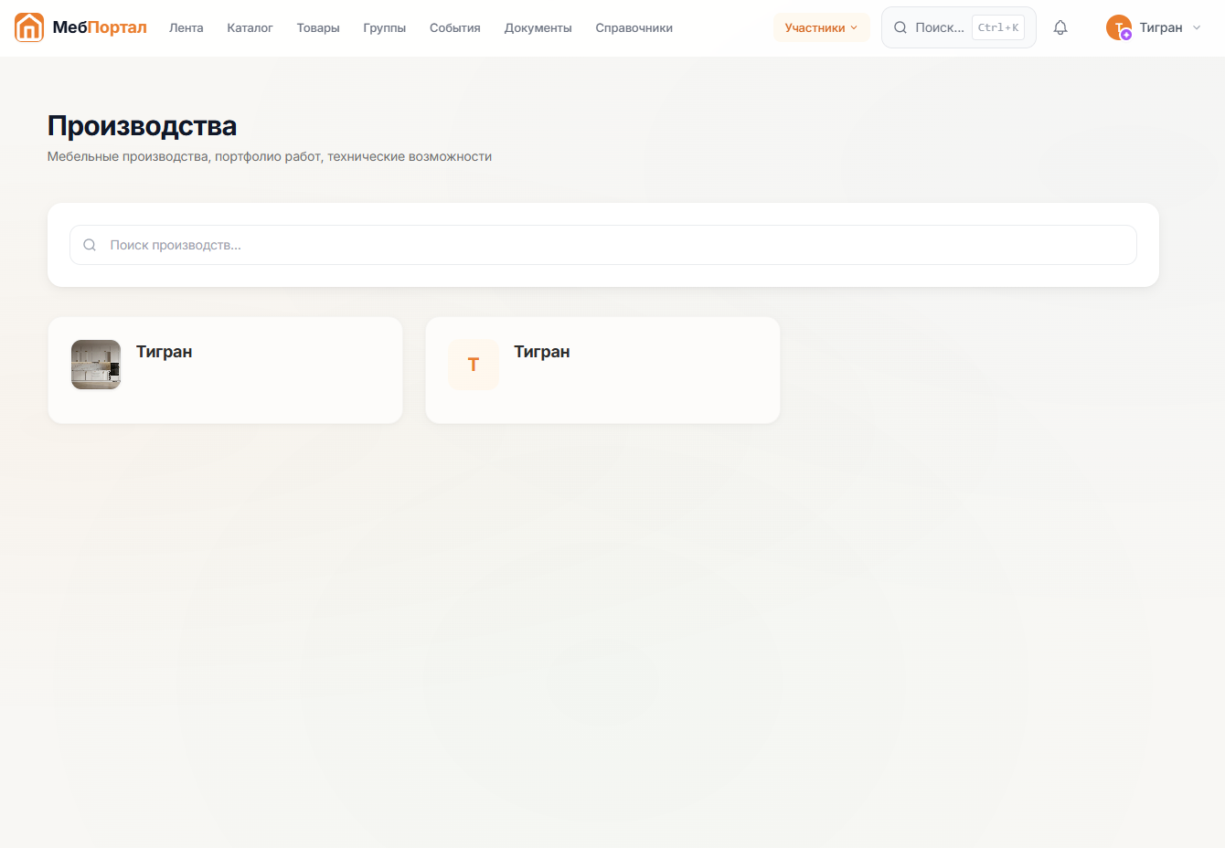

4. Каталог производств
Каталог мебельных производств с описанием возможностей и портфолио.

Возможности
• Описание производственных мощностей
• Портфолио работ
• Географическое расположение
• Верификация и рейтинги
• Приоритет для Pro/Premium

Преимущества
Найти проверенное производство для сотрудничества.

5. Каталог компаний
Каталог мебельных фирм и индивидуальных предпринимателей.

Возможности
• Описание деятельности компании
• Контакты и ссылки на сайты
• Верификация аккаунтов
• Приоритет для Pro/Premium

Преимущества
Презентация компании потенциальным клиентам и партнёрам.

6. Специалисты
Каталог профессионалов: дизайнеров, технологов, установщиков, менеджеров.

Возможности
• Профили с портфолио работ
• Рейтинг и отзывы
• Опыт работы и специализация
• Подписка на специалистов

Преимущества
Найти квалифицированного специалиста для проекта.

7. Группы
Тематические сообщества для общения и обмена опытом.
• Создание и вступление в группы
• Публикации и обсуждения внутри групп
• Управление участниками

8. События
Календарь мероприятий: выставки, вебинары, встречи.
• Онлайн и офлайн формат
• Участие и регистрация
• Автоматическое удаление прошедших событий

9. Документы и Справочники
База технической документации и шаблонов.
• Шаблоны договоров и документов
• Техническая документация
• Справочники по размерам, нормам, материалам
• Скачивание файлов

10. Товары
Каталог мебельных товаров с подробными характеристиками.
• Описание, характеристики, цены
• Отзывы и рейтинги
• Сравнение товаров
• Фотогалерея товаров

11. Профиль пользователя
VK-подобный формат профиля с полной информацией о пользователе.

Возможности
• Обложка и аватар с бейджем роли
• Био, локация, сайт, соцсети
• Статистика (посты, портфолио, подписчики)
• Вкладки: Публикации, Портфолио, Отзывы, О себе
• Контактная информация
• Рекламные посты (акции) для Premium
• Аналитика профиля для Premium

Преимущества
Полная визитная карточка профессионала с возможностью продвижения.
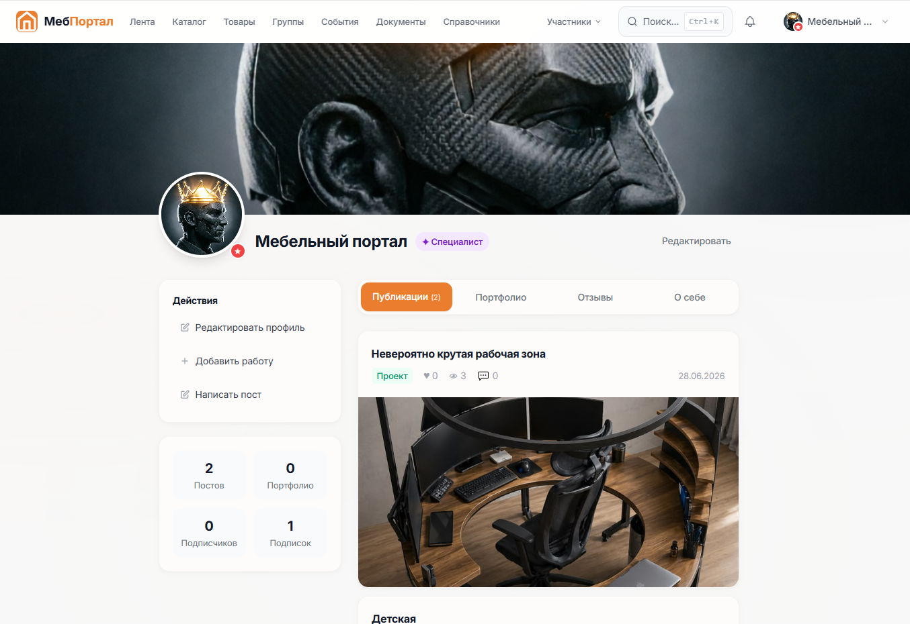

12. Подписки и тарифы
Система подписок для продвижения контента и профиля.
Возможность | Lite | Pro | Premium
Цена/мес | 1 500 ₽ | 4 000 ₽ | 8 000 ₽
Цена/год | 15 000 ₽ | 40 000 ₽ | 80 000 ₽
Продвижение постов | ✅ | ✅ | ✅
Баннеры | 1 шт. | 2 шт./нед. | 4 шт./нед.
Приоритет в каталогах | — | ✅ | ✅ макс.
Значок | — | PRO | PREMIUM
Рекламные посты | — | — | ✅
Аналитика профиля | — | — | ✅

13. Админ-панель
Полнофункциональная панель управления для администраторов.

Возможности
• Управление пользователями (просмотр, удаление)
• Управление подписками (активация, деактивация)
• Управление продвижением (посты и баннеры)
• Управление контентом (посты, изображения, документы)
• Статистика платформы
• CRUD для поставщиков, производств, компаний

14. Технические особенности

Безопасность
• JWT-аутентификация через HTTP-only cookie
• Rate limiting (IP + email)
• Валидация email (российские домены)
• Обязательная верификация email
• Защита от XSS и SQL-инъекций

Производводительность
• Server-Side Rendering для SEO
• Cache-Control заголовки на API
• Lazy loading изображений
• Infinite Scroll для длинных списков
• Skeleton-загрузка для UX

Мобильная адаптация
• Адаптивный дизайн
• Нижняя панель навигации
• Touch-оптимизация
• Pinch-to-zoom для изображений

15. Роуты приложения
• / — Главная страница
• /feed — Лента новостей
• /gallery — Каталог изображений
• /products — Каталог товаров
• /suppliers — Каталог поставщиков
• /manufacturers — Каталог производств
• /companies — Каталог компаний
• /specialists — Каталог специалистов
• /groups — Группы
• /events — События
• /documents — Документы
• /refs — Справочники
• /profile/[id] — Профиль пользователя
• /dashboard — Личный кабинет
• /dashboard/tariffs — Тарифы подписок
• /dashboard/promotion — Продвижение
• /admin — Админ-панель
• /help — Помощь и инструкции
• /login — Вход
• /register — Регистрация

Контакты
• Сайт: www.mebportal.online
• Email: bboytiga555@yandex.ru
• Телефон: +7 (988) 161-89-12

Документ подготовлен: июль 2026 | Версия 1.0

